รายงานการประเมินตนเองสำหรับการประกันคุณภาพภายใน ปีการศึกษา 2567
หลักสูตรวิทยาศาสตรบัณฑิต สาขาเทคโนโลยีการผลิตพืช
มหาวิทยาลัยแม่โจ้-แพร่ เฉลิมพระเกียรติ
ส่วนที่ 1 | ส่วนนำ
 | 1.1 | บทสรุปผู้บริหาร |  |  | 1
 | 1.2 | วิธีการจัดทำรายงานการประเมินตนเอง |  |  | 2
 | 1.3 | ข้อมูลพื้นฐาน |  |  | 2
 |  | 1.3.1 | ภาพรวมของมหาวิทยาลัย | 2
 |  | 1.3.2 | ภาพรวมของคณะ | 4
 |  | 1.3.3 | ภาพรวมของหลักสูตร | 4
ส่วนที่ 2 | ตัวบ่งชี้ 1.1การกำกับมาตรฐานหลักสูตรตามเกณฑ์มาตรฐานหลักสูตร ที่กำหนดโดย สป.อว.
 | ผลการดำเนินงานตามเกณฑ์ AUN QA C1-C8 |  |  | 15
 | Criterion 1 |  | Expected Learning Outcomes | 16
 | Criterion 2 |  | Programme Structure and Content | 25
 | Criterion 3 |  | Teaching and Learning Approach | 35
 | Criterion 4 |  | Student Assessment | 46
 | Criterion 5 |  | Academic Staff | 54
 | Criterion 6 |  | Student Support Services | 65
 | Criterion 7 |  | Facilities and Infrastructure | 75
 | Criterion 8 |  | Output and Outcomes | 97
ส่วนที่ 3 | การวิเคราะห์จุดแข็งและข้อจำกัดของหลักสูตร  ข้อมูลพื้นฐาน (Common Data Set) ของหลักสูตร  ผลการประเมินตนเอง  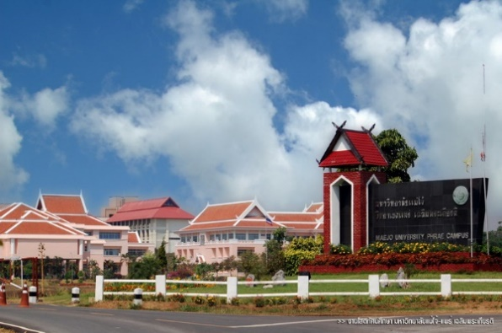 |  |  | 107  115

